**Энергоноситель**

Содержание:

Эволюция биологических механизмов запасания энергии

1. "Ультрафиолетовый фотосинтез" с аденином в качестве антенны, улавливающей свет

2. Аденинсодержащие коферменты

3. Рнк, Днк, белки и мембраны

Как избежать разрушительных эффектов ультрафиолетового света

1. Запасные энергетические ресурсы и гликолиз

2. Протонные каналы и Н+-атфаза предотвращают закисление клетки при гликолизе

Возникновение фотосинтеза, использующего видимый свет

1. Бактериородопсиновый фотосинтез

2. Хлорофилльный фотосинтез

3. Дыхательный механизм энергообеспечения

ФОТОСИНТЕЗ И БИОСФЕРА

1. Запасание энергии

2. Ассимиляция двуокиси углерода

3. Выделение молекулярного кислорода

4. Молекулярные основы преобразования и запасания энергии света при фотосинтезе

ЗАКЛЮЧЕНИЕ

СПИСОК ЛИТЕРАТУРЫ

ЭВОЛЮЦИЯ БИОЛОГИЧЕСКИХ МЕХАНИЗМОВ ЗАПАСАНИЯ ЭНЕРГИИ

Использование внешних энергетических ресурсов для совершения полезной работы - универсаль­на функция всех живых систем. Столь же непреложным фактом является то обстоятельство, что химия современной жизни базируется прежде всего на процессах, осуществляемых белками и нуклеиновыми кислотами. Что касается белков, то их вы­дающаяся роль в жизненных явлениях объясняется, скорее всего, необычайным разнообразием свойств молекул этого класса, обусловленным наличием в их структуре самых различных химических группи­ровок, которые удается уникальным образом распо­ложить в пространстве. Вот почему среди биохими­ков бытует афоризм: "Белок может все". Однако в явном противоречии с этой максимой находится факт, состоящий в том, что такие важнейшие функ­ции клетки, как хранение и реализация генетичес­кой информации, обеспечиваются прежде всего нуклеиновыми кислотами, а составляющие их мономеры-нуклеотиды используются клеткой в каче­стве коферментов и "конвертируемой энергетичес­кой валюты". В принципе можно представить себе, например, особый белок, кодирующий структуру других белков (как думал когда-то Н.К. Кольцов) или конферменты, сделанные из аминокислот либо других веществ ненуклеотидной природы. И если этого в действительности не происходит, то нужно искать какие-то достаточно веские основания. Ни­же изложена концепция, предполагающая, что ре­шение загадки лежит в происхождении жизни.

Современные биохимические механизмы, без сомнения, несут на себе отпечаток эволюционного прошлого, так сказать, "родимые пятна" своей ис­тории. Не исключено, что выбор пал на нуклеино­вые кислоты по причине, сегодня уже не актуаль­ной, но сыгравшей решающую роль на заре становления живых систем.

"УЛЬТРАФИОЛЕТОВЫЙ ФОТОСИНТЕЗ" С АДЕНИНОМ В КАЧЕСТВЕ АНТЕННЫ, УЛАВЛИВАЮЩЕЙ СВЕТ

Синтез АТФ из АДФ под действием ультрафиоле­тового света. Путь от смеси органических и неорга­нических молекул к первой живой клетке был, по-видимому, столь долог, что требовался некий посто­янный источник энергии, доступный в течение все­го периода возникновения жизни. Среди возмож­ных кандидатов на роль такого источника, пожалуй, предпочтительнее всего ультрафиолетовый свет. Он поглощается любыми химическими веществами, резко повышая их реакционную способность благо­даря большому запасу энергии ультрафиолетового кванта. Есть основания считать, что на заре биоло­гической эволюции ультрафиолетовые кванты сво­бодно достигали поверхности Земли, лишенной в те времена современной кислородсодержащей атмо­сферы с ее поглощающим ультрафиолетовый свет озоновым слоем.

Моделируя атмосферу древнейшей Земли. К. Са­ган пришел к выводу о существовании в ней "окна" в области 240—290 нм, прозрачного для ультрафиолетового света, поскольку основные простые компоненты этой атмосферы (Н2О, СН4, NH3, CO2, CO и HCN) поглощают свет короче 240 нм, а формальдегид, также входивший, как полагают, в ее состав, имеет максимум поглощения длиннее 290 нм. Именно в этом "окне" располагаются спектраль­ные максимумы пуринов и пиримидинов.

Еще в 60-е годы С. Понамперума и сотрудники экспериментально показали, что облучение ультрафиолетовым светом синильной кислоты ведет к химическому синтезу аденина и гуанина. Обнаружено также, что облучение смеси метана, аммиака, водорода и воды вызывает образование как пуринов, так и пиримидинов, причем с наибольшим выходом для аденина. Ультрафиолетовый свет можно использовать также для синтеза аденозина из аденина и рибозы и далее аденозинмоно- и дифосфатов из аденозина и этилметафосфата. Но, пожалуй, наиболее важный опыт был поставлен теми же авторами с АДФ. Оказалось, что облучение смеси АДФ и этилметафосфата ультрафиолетовым светом дает АТФ с достаточно хорошим выходом, причем этот процесс демонстрируется в строго стерильных условиях и в отсутствие каких-либо белков.

К. Саган и С. Понамперума приводят следую­щие доводы в пользу заключения о том, что в каче­стве антенны для ультрафиолетового света аденин имеет преимущества по сравнению с другими пури­нами и пиримидинами: 1) наибольшее поглощение света в спектральном "окне", о котором шла речь выше; 2) наибольшая стабильность к разрушитель­ному действию ультрафиолетового света и 3) боль­шее время жизни возбужденного состояния, возни­кающего в ответ на поглощение ультрафиолетового кванта.

Расчеты Л.А. Блюменфельда и М.И. Темкина привлекли наше внимание к тому факту, что вели­чины изменения свободной энергии при наруше­нии ароматической структуры аденина близки к энергии реакции синтеза АТФ из АДФ и неоргани­ческого фосфата.

Приняв во внимание все названные выше обсто­ятельства, мы предположили следующий механизм фосфорилирования за счет ультрафиолетового све­та в первичных живых клетках:

1) адениновая часть АДФ поглощает ультрафио­летовый квант, что переводит ее в возбужденное со­стояние с нарушенной системой двойных связей. При этом аминогруппа аденина, соответствующая в обычном состоянии ароматической, приобретает свойства алифатической, что облегчает ее электро-фильную атаку атомом фосфора неорганического фосфата;

2) возбужденный аденин АДФ фосфорилируется, давая изомер АТФ, третий фосфорил которого находится при аминогруппе аденина;

3) фосфорил переносится с аденина на конеч­ный (второй) фосфат АДФ. Такой перенос должен облегчаться тем обстоятельством, что расстояние между аминогруппой аденина и вторым фосфатом в АДФ в точности равно размеру еще одного (третье­го) фосфатного остатка. Перенос фосфорила с аде-ниновой "головы" нуклеотида на фосфатный "хвост" должен сопровождаться его стабилизацией, поскольку весьма лабильный фосфоамид заменяет­ся на менее лабильный фосфоангидрид (рис. 1).

Стадии 2 и 3 гипотетичны и призваны объяснить механизм синтеза АТФ под действием ультрафиоле­тового света в опытах С. Понамперумы и сотрудни­ков [3].

АДЕНИНСОДЕРЖАЩИЕ КОФЕРМЕНТЫ

Аденин и реже другие пурины или пиримидины входят в состав ключевых коферментов и простетических групп ферментов, таких, как никотинамидадениндинуклеотид (НАД+), никотинамидадениндинуклеотидфосфат (НАДФ+), флавинадениндинуклеотид (ФАД), кофермент А (КоА), тиаминопирофосфат (производное витамина В,), витамин В12. Все эти соединения, как правило, построены по одному и тому же принципу. Они содержат: 1) ту или иную функциональную группу, непосредственно участву­ющую в катализе, 2) пурин или реже пиримидин и 3) гибкую связку, позволяющую сблизить две другие части молекулы. Особенно наглядно устройство динуклеотидов: в них плоские остатки никотинамида (в НАД+ и НАДФ+) или изоаллоксазина (в ФАД) ле­жат на также плоском остатке аденина. Продемон­стрирован перенос энергии от остатка аденина к остатку никотинамида или изоаллоксазина в ответ на поглощение аденином ультрафиолетового кванта. Поэтому можно предположить, что аденин, возбуждаясь ультрафиолетовым светом, передавал энергию на функциональную группу кофермента, который использовал эту энергию для проведения энергоемких химических реакций (например, вос­становления простых веществ среды до более слож­ных соединений первичной клетки).

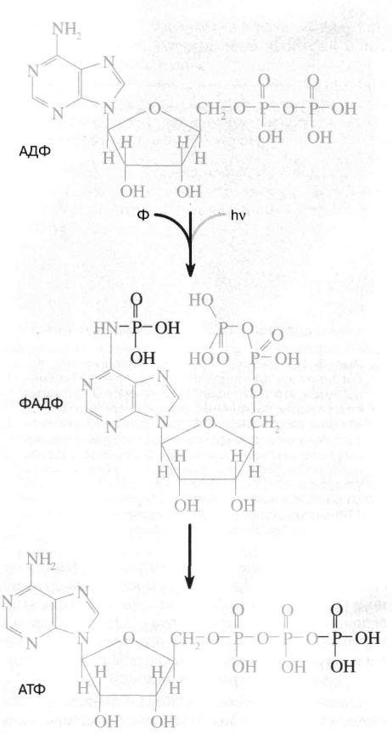

Рис. 1. Схема "аденинового" фотосинтеза -предполагаемого первичного механизма запаса­ния энергии в живой клетке. Квант ультрафиоле­тового света поглощается адениновой частью аденозиндифосфата (АДФ), переводя ее в воз­бужденное состояние. Возбуждение облегчает присоединение неорганического фосфата (Ф) к аминогруппе аденина. В результате образуется ФАДФ, изомер аденозинтрифосфата (АТФ), где третий фосфат присоединен не к пирофосфатно-му "хвосту", а к адениновой "голове" АДФ. Затем происходит перенос фосфата от "головы" к "хвос­ту" с образованием обычного АТФ

РНК, ДНК, БЕЛКИ И МЕМБРАНЫ

В дальнейшем не слишком специфичный и не­регулируемый катализ, осуществляемый низкомо­лекулярными коферментами, был дополнен (а затем и вытеснен) процессами с участием высокомолеку­лярных катализаторов-ферментов, отличающихся огромной избирательностью в отношении субстра­тов и возможностью регулировать катализ. По-ви­димому, первыми ферментами были рибонуклеиновые кислоты (РНК) - полимеры, составленные из мономеров-нуклеотидов. Можно полагать, что адениновый фотосинтез катализировался комплекса­ми РНК с магниевыми солями АДФ и фосфата. При этом РНК могла бы выполнять также роль антенны, собирающей ультрафиолетовый свет и передающей возбуждение на АДФ.

Надо сказать, что еще и сегодня в некоторых (весьма немногочисленных) случаях биохимичес­кие реакции могут катализироваться в искусствен­ных условиях рибонуклеиновыми кислотами (так называемыми рибозимами). Однако несомненно, что каталитические функции современных орга­низмов осуществляются белками, обладающими большим, чем РНК, разнообразием хими­ческих группировок и их сочетаний.

Синтез белков, включая кодирование их структу­ры, первоначально осуществлялся рибонуклеиновы­ми кислотами. Затем функция кодирования была пе­редана дезоксирибонуклеиновым кислотам (ДНК), а сам катализ стал обслуживаться комплексами РНК и специальных белков (рибосомами и факторами трансляции), информационными и транспортными РНК и соответствующими ферментами.

Другим важнейшим изобретением биологичес­кой эволюции стали жиры и жироподобные веще­ства, прежде всего фосфолипиды. Замечательной особенностью фосфолипидов является их способ­ность самопроизвольно, без какой-либо помощи извне, образовывать тончайшую пленку, непрони­цаемую для гидрофильных веществ, таких, как нуклеотиды-коферменты, РНК, ДНК, белки и углево­ды. Эта пленка (мембрана) представляет собой бислой, образованный двумя рядами молекул фос­фолипидов, соприкасающихся гидрофобными (уг­леводородными) "хвостами". При этом гидрофиль­ные "головы" (фосфатные остатки) фосфолипидов оказываются на двух противоположных поверхнос­тях мембраны.

С образованием мембран стало возможно гово­рить о первичной живой клетке, содержимое кото­рой было отделено от внешней среды достаточно надежным барьером. Появление клетки как обо­собленного мельчайшего пузырька могло бы сыг­рать роль в защите от неблагоприятных эффектов ультрафиолетового облучения.

Как избежать разрушительных эффектов ультрафиолетового света

Запасные энергетические ресурсы и гликолиз

Ультрафиолетовый свет - обоюдоострое оружие. Он хорош тем, что способен развязать разнообраз­ные химические реакции, среди которых могут быть полезные, как, например, фосфорилирование адениновой аминогруппы АДФ. Но в то же время (и по той же причине) ультрафиолетовый свет опасен: он может разрушить уже синтезированные молекулы живой клетки. Одним из способов уменьшить ульт­рафиолетовую опасность могли стать запасные ве­щества - энергетические ресурсы, образуемые на свету, чтобы затем использоваться в темноте. Ультра­фиолетовый свет, достигающий поверхности океана, не может проникать на сколько-нибудь значитель­ную глубину из-за мутности, наличия растворенных веществ, поглощающих ультрафиолетовые кванты и, быть может, флуктуации плотности морской воды. Фактически только очень тонкий поверхностный слой подвергается бомбардировке этими квантами. Данное обстоятельство позволяет предположить следующий механизм энергообеспечения первич­ных живых клеток. Под действием движения слоев жидкости в океане клетки постоянно циркулирова­ли между тонкой верхней пленкой воды, доступной для ультрафиолетового света, и более глубокими слоями, которых он не достигал. При этом вблизи поверхности происходил синтез АТФ, использовав­шегося для образования резервных соединений, ко­торые затем расщеплялись на глубине, поддерживая ресинтез АТФ. В результате короткие экспозиции на ультрафиолетовом свету чередовались с гораздо бо­лее длительными периодами, где ультрафиолетовой опасности уже не было (рис. 2). Кроме того, резерв­ные вещества помогали клеткам пережить ночь.

Хорошими кандидатами на роль энергетическо­го резерва первичных клеток могли быть неоргани­ческие пиро- и полифосфаты. Они и сегодня игра­ют эту роль у некоторых видов живых существ. Например, в клетках грибов полифосфаты образу­ются из АТФ в условиях избытка энергетических ре­сурсов и расщепляются, давая АТФ, при дефиците источников энергии. Однако в подавляющем боль­шинстве дошедших до нас организмов функцию легко мобилизуемого энергетического резерва вы­полняют не полифосфаты, а углеводы. Их синтез за счет энергии АТФ (гликогенез) представляет собой длинную последовательность реакций, намного бо­лее сложную, чем синтез полифосфатов из АТФ.

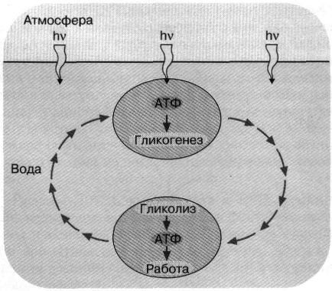

Рис. 2. Энергетика первичной живой клетки, ос­нованная на "адениновом" фотосинтезе. Предпо­лагается, что ультрафиолетовые кванты, достигая поверхности первичного океана, использовались клеткой для синтеза АТФ, который запускал син­тез углеводородов (гликогенез). Клетка, увлекае­мая потоком океанской воды с поверхности на не­которую глубину, оказывалась вне досягаемости ультрафиолетового облучения. Здесь происходи­ло расщепление накопленных углеводов и синтез АТФ, использовавшегося для совершения клеткой различных типов полезной работы

Преимущество углеводов перед полифосфатами со­стоит в том, что в них запасены не только энергия, но и "строительный материал". Расщепление угле­водов (гликолиз) дает помимо АТФ карбоновые кислоты, такие, как пировиноградная кислота, ко­торая может использоваться клеткой при биосинте­зе самых разнообразных соединений.

Описаны два основных типа гликолиза. В одном случае (спиртовое брожение) конечными продукта­ми расщепления углеводов оказываются этиловый спирт и углекислый газ — вещества, легко проника­ющие через мембрану клетки. Это обстоятельство имеет как преимущества (нет проблемы переполне­ния клетки конечными продуктами гликолиза), так и недостатки (трудно вернуться назад, к углеводу, если конечные продукты уже вышли из клетки и разбавились в океане внешней среды).

Указанный недостаток отсутствует во втором, сегодня гораздо более распространенном типе гли­колиза, когда конечным продуктом оказывается молочная или какая-либо другая карбоновая кисло­та. Молочная кислота не проникает через мембрану, не покидает пределы клетки и потому может быть использована клеткой для ресинтеза углеводов, когда возникает такая возможность. Неудачно лишь то, что молекулы молочной кислоты, образу­ясь, диссоциируют с образованием ионов лактата и водорода. Последние также не могут пройти через мембрану, остаются в клетке и закисляют ее содер­жимое. Закисление, если его не предотвратить,

должно привести к гибели клетки из-за кислотной денатурации белков. Решение этой проблемы опи­сано в следующем разделе.

ПРОТОННЫЕ КАНАЛЫ И Н+-АТФАЗА ПРЕДОТВРАЩАЮТ ЗАКИСЛЕНИЕ КЛЕТКИ ПРИ ГЛИКОЛИЗЕ

У современных клеток проблема проникнове­ния через клеточную мембрану веществ, которые сами по себе не могут сквозь нее пройти, решается с помощью встроенных в мембрану белков-перенос­чиков. В частности, известны белки — переносчики ионов Н+. Так называемый фактор F0 — белок, вхо­дящий в состав Н+ - АТФ - синтазы, действует как пе­реносчик Н+ или протонный канал.

Можно предположить, что у первичных гликолизирующих клеток фактор F0 функционировал при отсутствии фактора F1 второго компонента Н+ - АТФ - синтазы, разрешая ионам Н+, образую­щимся при гликолизе, покинуть пределы клетки. Тем самым предотвращалось закисление внутри­клеточной среды, которая оказывалась в равнове­сии по ионам Н+ с внеклеточной средой. Единственным ограничением гликолиза в такой ситуации должно было стать закисление внеклеточной сре­ды, что автоматически вело к закислению содержи­мого клетки. Снять данное ограничение можно бы­ло достроив белок - переносчик ионов Н+ (фактор F0) другим белком, называемым фактором F,. спо­собным использовать энергию АТФ для активной откачки из клетки ионов Н+ через фактор F0. Изве­стно, что Н+ - АТФ - синтаза (комплекс факторов F0 и fj), действуя в обратном направлении, способна ка­тализировать вместо синтеза АТФ пиролиз АТФ, сопряженный с откачкой ионов Н+. Этот процесс носит название Н+ - АТФазной реакции. Можно по­лагать, что с образованием Н+ - АТФазы завершилось формирование первичной клетки, использовавшей ультрафиолетовый свет в качестве источника энер­гии для жизнедеятельности (рис. 3).

ВОЗНИКНОВЕНИЕ ФОТОСИНТЕЗА, ИСПОЛЬЗУЮЩЕГО ВИДИМЫЙ СВЕТ

Бактериородопсиновый фотосинтез

Со временем все меньше ультрафиолетовых квантов достигало поверхности Земли. Причиной тому было образование озонового слоя атмосферы в условиях повышения в ней концентрации кислорода. Кислород образовывался, по-видимому, вследствие фотолиза паров воды под действием того же ультрафиолетового облучения. Чтобы выжить в новых условиях, древние клетки должны были переключиться с ультрафиолетового света на какой-либо иной источник энергии, все еще доступный для них в новых условиях. Таким источником стал, вероятно, видимый свет.

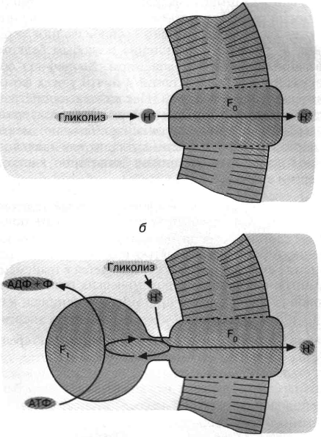

Рис. 3. Как первичная клетка могла избавиться от ионов НГ, образуемых гликолизом: а - облегчен­ная диффузия ионов Н+ посредством белка (фак­тора F0), образующего Непроводящий путь сквозь клеточную мембрану; б - комплекс факто­ров F0 и F, (Н+ - АТФаза) активно откачивает из клетки ионы Н+ за счет гидролиза АТФ. Мембран­ные липиды показаны горизонтальной штрихов­кой, белки не заштрихованы

Другой сценарий эволюции мог бы состоять в том, что возникновение фотосинтеза, использую­щего видимый свет, произошло еще до помутнения атмосферы, а именно при проникновении жизни в более глубокие уровни океана, лишенные ультра­фиолета. Замена опасного ультрафиолетового излу­чения на безопасный видимый свет могла бы быть тем признаком, который лег в основу естественного отбора на данном этапе эволюции. В рамках этой концепции создание озонового слоя имеет биоген­ную природу, явившись результатом фотолиза воды системой хлорофилльного фотосинтеза зеленых бактерий и цианобактерий.

Новый фотосинтез должен был, как и прежде, образовывать АТФ, который к тому времени уже прочно занял место в центре метаболической кар­ты, выполняя роль "конвертируемой энергетической валюты" клетки. Однако аденин уже не мог играть роль улавливающей свет антенны, так как его мак­симум поглощения находится в ультрафиолетовой, а не в видимой области спектра. До нас дошли два типа фотосинтетических устройств, использующих видимый свет. В качестве антенны в одном из них служит хлорофилл, а в другом — производное вита­мина А, ретиналь, соединение с особым белком, названным бактериородопсином. Хлорофилл об­наружен у зеленых растений и почти у всех фотосинтезирующих бактерий. Исключение составляет одна группа соле- и теплоустойчивых архебактерий, содержащих бактериородопсин. Тем не менее именно бактериородопсин выглядит как эволюционно первичный механизм запасания клеткой энергии видимого света.

Бактериородопсин — светозависимый протон­ный насос. Он способен активно откачивать ионы Н+ из клетки за счет энергии видимого света, погло­щенного ретиналевой частью его молекулы. В ре­зультате световая энергия превращается в трансмем­бранную разность электрохимических потенциалов ионов Н+ (сокращенно протонный потенциал, или ∆Н+). Для бактерий ∆Н+ - это свободная энергия ионов Н+, откачанных из клетки во внешнюю среду. Ионы Н+ как бы стремятся вернуться в клетку, где их стало меньше и где возник недостаток положи­тельных электрических зарядов из-за действия бактериородопсинового Н+ - насоса. Энергия света, за­пасенная таким образом в виде ∆Н-, освободится, если позволить ионам Н+ войти обратно в клетку. У микробов, имеющих бактериородопсин, ионы Н+ входят через комплекс факторов F0 и F1 таким обра­зом, что освобождающаяся энергия используется для синтеза АТФ. Нетрудно представить себе, как возник фотосинтез АТФ, катализируемый бактери­ородопсином и комплексом F0F1 С появлением бактериородопсина клетка научилась создавать ДДН+ за счет видимого света, а эта ∆Н+, образовав­шись, просто развернула вспять Н+ - АТФазную ре­акцию, существовавшую ранее в качестве механиз­ма откачки из клетки гликолитических ионов Н+. Так комплекс F0F1 мог превратиться из АТФазы в АТФ-синтетазу (рис. 4).



Устройство бактериородопсина намного проще системы хлорофилльного фотосинтеза. Белковая часть бактериородопсина представляет собой одну полипептидную цепь средней длины, которая не содержит других коферментов и простетических групп, кроме ретиналя. Бактериородопсин чрезвы­чайно устойчив: без потери активности его можно кипятить в автоклаве при + 130°С, изменять содер­жание NaCl в омывающем мембрану растворе от ну­ля до насыщения, в широких пределах менять рН этого раствора. Более того, можно удалить выступа­ющие из мембраны концевые участки полипептидной цепи и даже расщепить эту цепь в одном месте по середине без ущерба для активности насоса. В то же время эффективность бактериородопсина как преобразователя энергии сравнительно низка: всего 20% энергии светового кванта превращается в ∆Н+. При этом на один поглощенный квант через мембрану переносится один ион Н+.

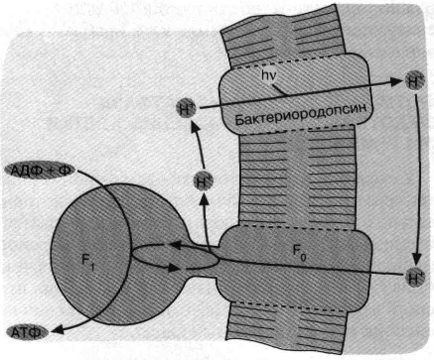

Рис. 4. Бактериородопсиновый фотосинтез со-лелюбивых архебактерий. Ионы 1-Г откачиваются из клетки бактериородопсином - белком, содер­жащим ретиналь в качестве хромофора, то есть группировки, поглощающей видимый свет. Ионы Н* возвращаются в клетку, двигаясь "под гору" че­рез Н+ -АТФазный комплекс F0F,. При этом оказы­вается, что Н+ - АТФаза катализирует обратную ре­акцию, то есть синтез АТФ, а не его гидролиз

Хлорофилльный фотосинтез

Хлорофилльный фотосинтез отличается от бактериородопсинового большей эффективностью ис­пользования светового кванта. Он устроен таким образом, что либо на каждый квант переносится че­рез мембрану не один, а два иона Н+, либо помимо транспорта Н+ происходит запасание энергии в форме углеводов, синтезируемых из С02 и Н2О. Вот почему бактериородопсиновый фотосинтез был от­теснен эволюцией с авансцены. Он сохранился только у бактерий, живущих в экстремальных усло­виях, где более сложный и менее устойчивый хлорофилльный фотосинтез, по-видимому, просто не мо­жет существовать.

Хлорофилльный фотосинтез катализируется фер­ментной системой, включающей несколько белков. Квант света поглощается хлорофиллом, молекула которого, перейдя в возбужденное состояние, пе­редает один из своих электронов в фотосинтетиче­скую цепь переноса электронов. Эта цепь пред­ставляет собой последовательность окислительно-восстановительных ферментов и коферментов, на­ходящихся во внутренней мембране бактерий или хлоропластов растений, где локализованы также белки, связанные с хлорофиллом. Компоненты це­пи содержат, как правило, ионы металлов с пере­менной валентностью (железо, медь, реже марганец или никель). При этом железо может входить в состав тема (в таком случае белки называются цитохромами). Большую роль играют также негемовые железопротеиды, где ион железа связан с белком че­рез серу цистеина или реже азот гистидина. Помимо ионов металлов роль переносчиков электронов иг­рают производные хинонов, такие, как убихинон, пластохинон и витамины группы К.

Перенос по цепи электрона, отнятого от возбуж­денного хлорофилла, завершается по-разному в за­висимости от типа фотосинтеза. У зеленых бакте­рий, использующих комплекс хлорофилла и белка, называемый фотосистемой 1 (рис. 5, а), продуктом оказывается НАДН, то есть восстановленная форма НАД+. Восстанавливаясь, то есть присоединяя два электрона, НАД+ связывает также один Н+. В даль­нейшем образованный таким образом НАДН окис­ляется, передавая свой водород на различные субст­раты биосинтезов.

Что касается хлорофилла, окисленного цепью, то у зеленых серных бактерий он получит недостаю­щий электрон от сероводорода (H,S). В результате образуются также элементарная сера и ион Н+. Бе­лок, окисляющий H2S, расположен на внешней поверхности бактериальной мембраны, а белок, восстанавливающий НАД+, — на внутренней ее по­верхности. Вот почему оказывается, что запускае­мый светом перенос электронов от H,S к НАД"1" об­разует ионы Н+ снаружи и потребляет их внутри бактерии. При этом внутренний объем клетки заря­жается отрицательно относительно внешнего. Тем самым создается ∆Н+, которая потребляется Н+ - АТФ-синтазой (комплексом факторов F0 и F,), об­разующей АТФ при переносе ионов Н "под гору", то есть снаружи внутрь.



Другой тип бактериального фотосинтеза обна­ружен у пурпурных бактерий (рис. 5. б). Здесь дей­ствует набор ферментов, отличающихся от фер­ментного комплекса зеленых бактерий. Это несущая хлорофилл фотосистема 2 и комплекс III. Как и в предыдущем случае, процесс начинается с поглощения кванта хлорофиллом. Первоначатьно перенос электронов происходит по фотосистеме 2.

Затем вступает комплекс III, способный транспор­тировать электроны сопряженно с откачкой ионов Н+ из бактерии. Процесс завершается возвращени­ем электрона с комплекса III на хлорофилл. Что ка­сается ионов Н+, то они возвращаются в клетку че­рез Н+-АТФ-синтазу, образуя АТФ.

Отличительная черта фотосинтеза у пурпурных бактерий состоит в том, что система не нуждается во внешнем доноре электронов. Откачка ионов Н+ осуществляется путем циклического переноса элек­тронов, поддерживаемого энергией света. Данное обстоятельство можно отнести, по-видимому, на счет эволюционного усовершенствования фото­синтеза пурпурными бактериями, которые по мно­гим признакам являются эволюционно более про­двинутой группой, чем зеленые серные бактерии.

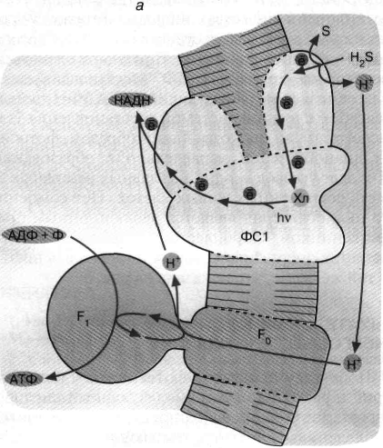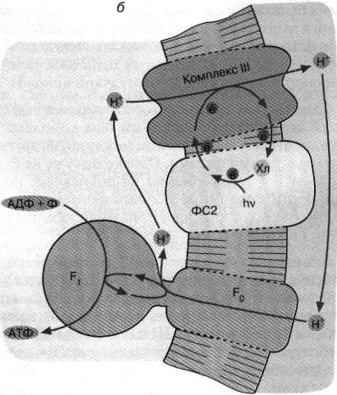

Рис. 5. Хлорофилльный фотосинтез зеленых сер­ных (а) и пурпурных (б) бактерий: а - хлорофилл, связанный с особым белковым комплексом - фо­тосистемой 1 (ФС1), возбуждается квантом света и отдает электрон по цепи электронных перенос­чиков на НАД+. Восстанавливаясь, НАД* связыва­ет внутриклеточный ион НГ. Потеря электрона на хлорофилле компенсируется окислением серово­дорода до серы и иона ИГ снаружи бактериальной клетки. Движение Н+ внутрь клетки через ком­плекс F0 F1 дает АТФ; б - хлорофилл, связанный с белком фотосистемы 2 (ФС2), поглощает квант света и запускает циклический перенос электро­нов. В этом процессе участвуют переносчики элек­тронов ФС2 и дополнительного белкового ком­плекса III. Перенос электронов комплексом III со­пряжен с откачкой ионов Н+ из клетки. Откачанные ионы I-Г возвращаются через комплекс F0 F, с об­разованием АТФ

Следующим шагом в эволюции фотосинтеза стали, по-видимому, цианобактерии. Цепь перено­са электронов в этом случае представляет собой комбинацию: а) фотосистемы 1 зеленых бактерий, б) фотосистемы 2 и комплекса III пурпурных бакте­рий и в) дополнительного комплекса, расщепляю­щего воду на О2 и Н+ (рис. 6). Фактически донором электронов вместо сероводорода (встречающегося в достаточных количествах лишь в некоторых придан­ных нишах) служит вездесущая вода, запасы которой практически неограниченны. В результате конечный акцептор электоров — НАДФ+ восстанавливается, а вода окисляется. Образующийся НАДФН окисляется затем сложной системой восстановления угле­кислого газа до глюкозы. Таким образом, фотосин­тез цианобактерии параллельно с образованием АТФ дает углевод — одно из главных резервных ве­ществ современных живых клеток. Нет сомнений, что цианобактерия является эволюционным пред­шественником хлоропластов — органелл зеленых растений, энергетика которых устроена в основном по той же схеме, что показана на рис. 6.

ДЫХАТЕЛЬНЫЙ МЕХАНИЗМ ЭНЕРГООБЕСПЕЧЕНИЯ

Побочным продуктом фотосинтеза у цианобактерий и растений служит молекулярный кислород. Нарастание его концентрации в атмосфере привело к появлению ферментов, убирающих этот сильный окислитель, опасный для жизнедеятельности. Веро­ятно, первой функцией ферментов, восстанавлива­ющих О2 до Н2О, было снижение внутриклеточной концентрации кислорода. Однако в дальнейшем аэ­робная клетка научилась извлекать пользу из этого процесса, создав дыхательную цепь электронного транспорта, сопряженного с откачкой ионов Н+.

Дыхательная цепь некоторых современных бак­терий включает уже знакомый нам комплекс III, служащий связующим звеном между двумя другими белковыми комплексами. Однако это уже не фото­системы 1 и 2, а ферменты, выполняющие функ­ции, противоположные таковым фотосистем 1 и 2. Ферменты, о которых идет речь, были названы ком­плекс I и комплекс IV.

Комплекс I не восстанавливает никотинамидный нуклеотид, а окисляет его. Комплекс IV не окисляет воду до О2, а восстанавливает О2 до воды. В итоге мы имеем сложную цепь реакций, начина­ющихся с окисления НАДН и кончающихся восста­новлением О2. Все три комплекса дыхательной це­пи способны откачивать из клетки ионы Н+ сопряжено с переносом электронов (рис. 7).

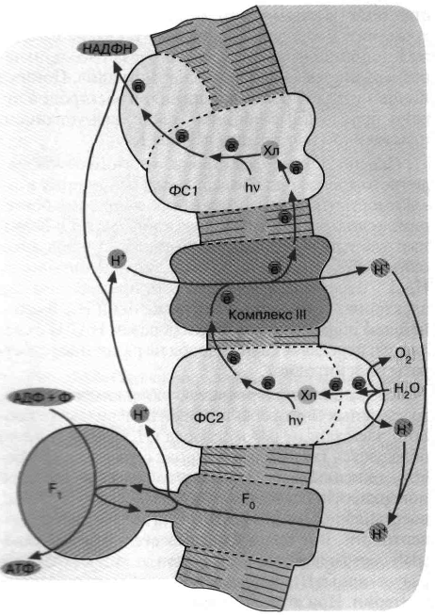

Рис. 6. Хлорофилльный фотосинтез цианобакте­рии. Квант света, поглощенный хлорофиллом фо­тосистемы 1, возбуждает перенос электронов по цепи, что завершается восстановлением НАДФ+ до НАДФН. Окисленный хлорофилл фотосисте­мы 1 восстанавливается комплексом III, который, в свою очередь, получает электрон от фотосисте­мы 2. Донирование электрона фотосистемой 2 требует еще одного кванта света (поглощаемого хлорофиллом этой фотосистемы). Потеря элек­трона на хлорофилле фотосистемы 2 компенсиру­ется за счет окисления молекулы воды до О2 и Н+. Ферменты, катализирующие всю цепь реакций переноса электрона от Н2О до НАДФ*, расположе­ны в мембране таким образом, что ионы Н+ отка­чиваются из бактериальной клетки, чтобы затем войти внутрь через FCF. и сделать АТФ. В хлоро-пластах зеленых растений происходят те же собы­тия, но ориентация всех ферментов противопо­ложна той, которая имеет место у цианобактерии и показана на рис. 6. Соответственно у хлоропла­стов фотосинтетическая цепь накачивает ионы Н+ внутрь, а комплекс F0F, переносит их наружу

Подобно тому как хлоропласты произошли от цианобактерии, митохондрии животных, растений и грибов ведут свое происхождение от аэробных бактерий. Поэтому неудивительно, что митохондриальная дыхательная цепь описывается той же схе­мой, что изображена на рис. 7.

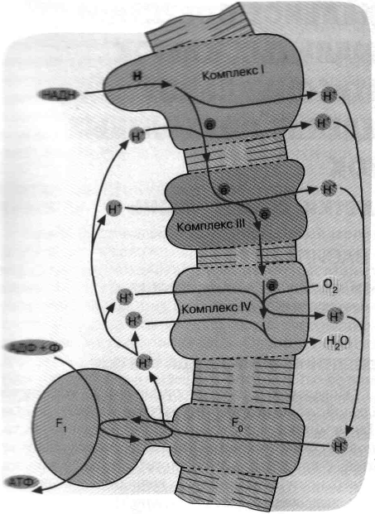

Рис.7. Механизм дыхательного фосфорилирования в аэробных бактериях и митохондриях. Фер­ментные комплексы I, III и IV катализируют пере­нос электронов от НАДН к О2 с образованием во­ды. Перенос электронов сопряжен с откачкой ионов Н*. Возвращение ионов Н+ через F0F1 приво­дит к синтезу АТФ

ФОТОСИНТЕЗ И БИОСФЕРА

Основным и практически неиссякаемым источ­ником энергии на поверхности Земли является энергия солнечного излучения, постоянным пото­ком поступающая из космоса благодаря протека­нию термоядерных реакций на ближайшем к нам светиле — Солнце. Как показано на рис. 1, спектр поступающего на Землю солнечного излучения со­ответствует спектру излучения абсолютно черного тела, нагретого до 5900 К. Полный поток солнечно­го излучения (измеренный за пределами земной ат­мосферы), приходящийся на единицу поверхности, нормальной к направлению на Солнце, близок к 1400 Вт/м2. Значительная часть этой энергии прихо­дится на область видимого и ближнего инфракрас­ного излучения (0,3 - 1,0 мкм) — фотосинтетически активную радиацию, эффективно поглощаемую пигментами, участвующими в фотосинтезе расте­ний и фотосинтезирующих бактерий.

Какая бы часть спектра этого излучения ни по­глощалась на Земле, это в конечном счете приводит главным образом к нагреванию поверхности плане­ты и ее атмосферы, или же энергия вновь испуска­ется в космическое пространство. Какова же роль фотосинтеза, фотосинтезирующих организмов в улавливании этой энергии? Почему утверждают, что фотосинтез - это энергетическая основа биоло­гических процессов, энергетический движитель развития биосферы? Почему говорят как о фотоавтотрофии (то есть о питании за счет света) биосфе­ры в целом, так и о фотоавтотрофии человечества, а жизнь на Земле называют космическим явлением прежде всего потому, что она существует и развивает­ся за счет энергии, поступающей к нам из космоса — от ближайшего космического светила?

Как известно, фотосинтез растений заключается в преобразовании и запасании солнечной энергии, в результате которого из простых веществ — угле­кислоты и воды — синтезируются углеводы и выде­ляется молекулярный кислород. В общем виде этот процесс можно описать следующим уравнением (рис. 2).

Несмотря на кажущуюся простоту фотосинтеза, на Земле, пожалуй, нет более удивительного про­цесса, который смог бы в такой степени преобразо­вать нашу планету.

ЗАПАСАНИЕ ЭНЕРГИИ

Как следует из уравнения (рис. 2), на каждый ас­симилированный в процессе фотосинтеза моль уг­лекислоты запасается 114 ккал энергии. В чем же состоит достоинство запасания солнечной энергии растениями по сравнению с неорганизованной ("нефотосинтезирующей") системой? Любое ве­щество, поглощая квант солнечной энергии, пере­ходит в возбужденное состояние, что уже можно рассматривать как преобразование энергии элект­ромагнитного излучения и ее запасание. Однако энергия электронного возбуждения очень быстро (за 10-13 – 10-11 сек) растрачивается на тепло или же вновь излучается в пространство (для сложных ор­ганических молекул типа хлорофилла этот процесс происходит за 10-8 – 10-9 сек) и, следовательно, в ви­де возбужденных состояний энергия света может быть запасена лишь на незначительные доли секун­ды. В результате же фотосинтеза энергия поглощен­ного кванта света (или, лучше сказать, часть этой энергии) запасается надолго: от минут и часов до сотен и даже миллионов лет (как это имело место, например, при образовании горючих ископаемых — нефти, природного газа, каменного угля, торфа в результате разложения наземных и морских расте­ний или животных). Но этим, конечно, не исчерпы­вается специфика фотосинтеза в использовании солнечной энергии. Так, формирование горных ледников и озер тоже происходит за счет энергии Солнца, идущей на испарение воды, и при этом то­же происходит запасание солнечной энергии на длительное время. В связи с этим говорят об еще од­ном преимуществе фотосинтеза: запасание солнеч­ной энергии происходит в очень удобной для биоло­гического использования форме - молекулярной, в виде богатых энергией связей, в основном в сахарах и их производных, а также в аминокислотах, белках, жирах, которые в любой необходимый момент мо­гут быть использованы растениями или "съевши­ми" их нефотосинтезирующими (гетеротрофными) организмами для покрытия своих энергетических потребностей, для биосинтеза собственных высо­комолекулярных соединений.

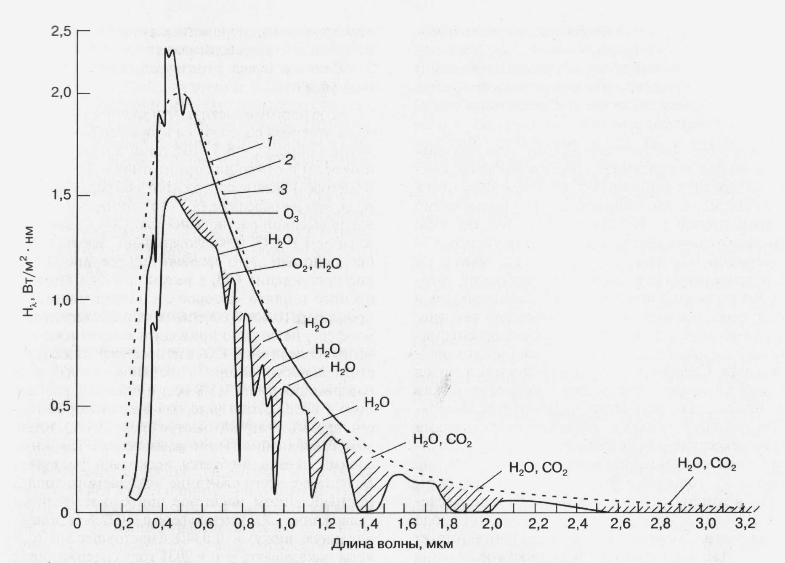

Рис. 1. Интенсивность падающего на Землю солнечного излучения (Нλ) в зависимости от длины волны. Заштрихованные области соответствуют ненаблюдаемым на уровне моря участкам спектра из-за их поглощения указан­ными компонентами атмосферы. *1* - Солнечное излучение за границей атмосферы, *2 -* солнечное излучение на уровне моря, *3 -* излучение абсолютно черного тела при 5900 К. (Справочник по геофизике и космическому про­странству. Под ред. С.Л. Валлея и Мак Гроу-Хилла, Нью-Йорк, 1965).

*Фотосинтез*

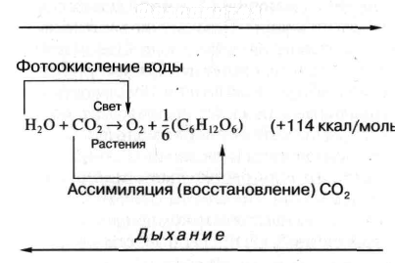

Рис. 2. Уравнение фотосинтеза кислородвыделяющих фотосинтезирующих организмов.

Масштабы фотосинтетического преобразова­ния и запасания солнечной энергии огромны: каж­дый год за счет фотосинтеза на Земле образуется около 200 млрд. тонн биомассы, что эквивалентно энергии, равной 3 • 1021 Дж или 7,2 • 1020 кал. При этом необходимо иметь в виду, что фотосинтез — единственный биологический процесс, протекаю­щий с запасанием (с увеличением) свободной энер­гии. Все остальные процессы, как в растениях, так и в животных, проходят за счет химической энергии, накапливаемой в фотосинтезирующих организмах в результате преобразования поглощенного солнеч­ного света. Следовательно, практически вся живая материя на Земле представляет собой прямой или отдаленный результат фотосинтетической деятель­ности растений, которые являются посредниками между неиссякаемым источником энергии — Солн­цем и всем живым миром нашей планеты. Именно поэтому мы говорим о фотоавтотрофии биосферы Земли, в том числе и о фотоавтотрофии человече­ства. Население Земли ежегодно потребляет около 1 млрд. тонн продуктов питания, что соответствует 15 • 1018 Дж, если считать численность населения равной 5 млрд. человек. Следовательно, человечест­во потребляет в виде органических веществ лишь около 0,5% всей энергии, запасаемой в результате фотосинтеза. Общее потребление энергии в миро­вом масштабе составляет 3 — 4 • 1020 Дж в год, то есть около 10% всей энергии, запасаемой за год благода­ря фотосинтезу. Разведанные запасы ископаемого топлива (нефти, газа, угля, торфа) по запасенной в них энергии соответствуют продукции фотосинте­тической деятельности на Земле приблизительно за 100 лет, что эквивалентно также энергии, которая содержится во всей биомассе, находящейся в насто­ящее время на нашей планете.

АССИМИЛЯЦИЯ ДВУОКИСИ УГЛЕРОДА

Ежегодная ассимиляция углекислого газа на Земле в результате фотосинтеза составляет около 260 млрд. тонн, что эквивалентно 7,8 • 10'° тонн уг­лерода, и это связывание углерода компенсируется выделением практически такого же количества СО2 в результате дыхания нефотосинтезирующих орга­низмов. Количество СО2, вовлекаемого в цикл "фо­тосинтез—дыхание", составляет около 10% массы углекислого газа в атмосфере, которая в 1980 году была эквивалентна 7,1 • 10" тонн углерода. В то же время до 1860 года атмосфера содержала лишь 6,1 • 10й тонн углерода в виде СО2, и это 15%-ное увеличение СО2 в атмосфере связывают прежде все­го с появлением дополнительного источника СО2 вследствие интенсивного сжигания ископаемого топлива, которое эквивалентно в настоящее время 5 • 109 тонн углерода в год и увеличивается в среднем на 4,3% в год.

Необходимо отметить, что значительно большая часть углерода содержится в виде карбонатов в оса­дочных породах - 5,5 • 1016 тонн, в живых (в основ­ном леса) и отмерших организмах - 3,5 • 1012тонн. В мировом океане содержится в 60 раз больше угле­рода, чем в атмосфере (3,5 • 1013 тонн), что связано с очень высокой растворимостью СО2 в воде и обра­зованием Н2СО3 и, следовательно, можно было бы предположить, что незначительное дополнитель­ное поступление СО2 в результате сжигания иско­паемого топлива, которое составляет менее одного процента в год от содержания углекислого газа в ат­мосфере, не должно приводить к заметному увели­чению содержания СО2 в атмосфере. Однако в дей­ствительности лишь в верхних слоях океана, содержащих лишь 1,5% всего углерода, растворен­ного в воде, обмен углерода с атмосферой осуще­ствляется достаточно быстро (за 6 - 7 лет), тогда как для установления такого равновесия с глубинными слоями океана требуется несколько тысячелетий. Вследствие этого сжигание ископаемого топлива в промышленном масштабе привело к увеличению содержания СО2 в атмосфере с 0,027% (в доиндустриальную эпоху) до 0,034% в настоящее время. Рас­четы показывают, что к 2035 году содержание угле­кислого газа в атмосфере удвоится, то есть будет составлять около 0,06%. Основным последствием этого, как считается, будет глобальное потепление климата, обусловленное так называемым "теплич­ным эффектом", связанным с тем, что углекислый газ "прозрачен" для основной части солнечного света, но задерживает (поглощает) тепловое (ин­фракрасное) излучение от нагретой Солнцем по­верхности Земли. Увеличение концентрации СО2 в атмосфере в два раза может привести к повышению температуры поверхности Земли на 2 — 3°С, причем оно будет минимальным в тропической зоне и мак­симальным в высоких широтах (8 - 11°С). Такое повышение температуры вызовет таяние льдов, особенно в Антарктиде, что может привести к по­вышению уровня моря на 5 м и затоплению значи­тельной части суши. Поэтому возможность гло­бального потепления климата становится сейчас проблемой всего человечества. Согласно Междуна­родной конвенции, принятой в 1992 году, развитые индустриальные страны будут проводить политику ограничения промышленного выброса СО2 в атмо­сферу, а также защиты и увеличения стоков и резер­вуаров СО2, то есть растительности. Обсуждается даже вопрос о том, что страны с повышенным вы­бросом СО2 должны платить компенсацию странам, где потребление С02 превышает его продукцию. В этой связи необходимо отметить, что, согласно оценкам, проведенным российскими учеными, Россию, наряду с северными территориями Канады, но отнести к странам с увеличенным потреблением СО2, что связано главным образом с "отставанием" минерализации органического вещества от фотосинтетической ассимиляции СО2 в условиях переувлажненных почв на фоне невысоких темпе­ратур в северных областях нашей страны. Интерес­но отметить мнение академика А.Л. Яншина о том, что для России, более 50% территории которой рас­положено в зоне вечной мерзлоты, повышение кон­центрации СО2 и связанное с ним потепление кли­мата выгодно. При этом следует также учитывать, что двукратное повышение содержания СО2 в атмо­сфере приведет к 60%-ному повышению скорости фотосинтеза на Земле.

ВЫДЕЛЕНИЕ МОЛЕКУЛЯРНОГО КИСЛОРОДА

Приобретенная в процессе эволюции (более 2 млрд. лет назад) способность фотосинтезирующих растений к выделению молекулярного кислорода в результате окисления воды (см. рис. 2) привела к поистине революционным преобразованиям на Земле, из которых необходимо отметить следующие.

1. Фотосинтезирующие организмы, а через их посредство и вся живая природа, получили доступ к практически неиссякаемому и возобновляемому источнику электронов, участвующих во всех био­энергетических процессах, — воде, что, естествен­но, привело к резкому возрастанию масштабов фо­тосинтеза и поступления энергии в биосферу. Ранее фотоокислению могли подвергаться лишь восста­новленные вещества типа H2S, представленные на Земле в довольно ограниченном количестве.

2. Продукт фотосинтетического окисления воды — молекулярный кислород, содержание которого в атмосфере возросло в результате фотосинтеза прак­тически от нуля в древней атмосфере до 21% в на­стоящее время, вызвал значительные изменения во всей живой природе. Появление в атмосфере сво­бодного О2 привело к массовой гибели существовав­ших тогда организмов, для которых такой сильный окислитель как кислород оказался сильнейшим ядом, поскольку он резко нарушал протекание био­энергетических процессов. В то же время в резуль­тате длительной эволюции на фоне возрастающей концентрации О2 в атмосфере появились новые, аэ­робные организмы, обратившие наличие О2 себе на пользу. Они сумели включить его в свой метаболизм в качестве эффективного конечного акцептора эле­ктронов в дыхательной цепи. Это позволило под­нять биоэнергетику на новый, значительно более высокий уровень, так как в этом случае происходит более эффективное "сжигание" органики. Так, на­пример, выход макроэргического эквивалента — аденозинтрифосфата (АТФ) на одну молекулу ис­ходной гексозы составляет две молекулы при мо­лочнокислом брожении и 36 — 38 молекул (то есть в 18—19 раз выше) при аэробном дыхании.

Фотосинтетическое образование О2, сопровож­дающееся поглощением СО2, в сочетании с появив­шейся возможностью аэробного дыхания, при кото­ром происходит обратный процесс — потребление 02, сопровождающееся освобождением СО2, при­вело к образованию замкнутых циклов О2 и СО2, имеющих глобальные масштабы. Сочетание этих циклов позволяет восполнять содержание как СО2, так и О2, а их участие в едином цикле "фотосинтез-дыхание" обеспечивает постоянное поступление энергии в биосферу (см. рис. 2).

3. Появление кислородвыделяющих организмов привело к тому, что практически все процессы на поверхности Земли приняли биогеохимический ха­рактер. Именно в этот период значительного повы­шения О2 в атмосфере произошло окисление соеди­нений железа, серы, марганца, причем на это ушло более 95% кислорода, выделенного фотосинтезирующими организмами за всю историю биосферы. Атмосфера Земли до появления кислородвыделя­ющих фотосинтезирующих организмов была раз­реженной и состояла главным образом из СО2 и аммиака. По мере возрастания О2 в атмосфере значи­тельно увеличивается и содержание молекулярного азота благодаря окислению аммиака. Сам процесс фотосинтеза, сопровождающийся образованием и запасанием органического вещества, привел к зна­чительному, более чем в 100 раз, уменьшению со­держания СО2 в атмосфере.

В результате первичная разреженная атмосфера превратилась во вторичную плотную азотокислородную оболочку Земли. Теперь солнечная и другие виды космической радиации, прежде чем достичь поверхности, должны были фильтроваться через мощный слой атмосферы. Кроме того, под действи­ем фотохимического процесса в верхних слоях ат­мосферы двухатомный молекулярный кислород превращается в трехатомную молекулу озона, имею­щего интенсивное поглощение в области жесткого ультрафиолета (0,2 — 0,3 мкм). В результате образо­вавшийся озоновый экран стал задерживать наибо­лее опасную для живых организмов ультрафиолето­вую радиацию.

Таким образом, фотосинтез, основанный на окислении воды, благодаря возможности использо­вать воду в качестве субстрата стал мощным постав­щиком энергии в биосферу, революционным обра­зом обогатил биоэнергетику благодаря включению О2 в метаболизм живых организмов, защитил жи­вую материю от гибельного действия космической радиации. Все это индуцировало мощное развитие биологической материи на Земле, приведшее в ко­нечном счете к появлению человека. И в настоящее время фотосинтез лежит в основе биологического круговорота энергии и веществ на Земле, от мас­штабов которого зависит и жизнь на нашей плане­те, и ее разнообразие и возможности.

МОЛЕКУЛЯРНЫЕ ОСНОВЫ ПРЕОБРАЗОВАНИЯ И ЗАПАСАНИЯ ЭНЕРГИИ СВЕТА ПРИ ФОТОСИНТЕЗЕ

Живая природа настолько рационально решает проблемы эффективного улавливания солнечной энергии, ее преобразования и запасания в удобной для биологического потребления форме, что до сих пор не удается воспроизвести основные этапы фо­тосинтеза в искусственных системах. Первичное улавливание и преобразование энергии света при фотосинтезе происходит с непременным участием хлорофилла, что было выявлено уже в классических работах К.А. Тимирязева, показавшего, что именно та часть солнечного света, которая поглощается хлорофиллом, эффективно инициирует процесс фотосинтеза.

Как показано на рис. 3а*,* молекула хлорофилла состоит из порфиринового ядра, образованного тетрапиррольным кольцом с расположенным в цент­ре атомом магния, и фитольного хвоста. Хлорофилл относится к классу веществ, называемых пигмента­ми, то есть сильноокрашенных соединений, харак­теризующихся интенсивным поглощением види­мого света. Было установлено, что система "легко возбудимых" сопряженных связей порфиринового кольца обусловливает высокую способность хлоро­филла к поглощению света (рис. 36). Так, милли­метровый слой 1 мМ раствора хлорофилла погло­щает около 90% падающего на него красного или синего света (зеленый свет поглощается менее эф­фективно, что и определяет зеленый цвет расте­ний). Для хлорофилла, как и для других пигментов, характерно относительно длительное время, около 1(Г8 сек, нахождения в возбужденном состоянии, что важно для участия хлорофилла в фотохимичес­ких реакциях. У многих других пигментов, напри­мер, у производных хлорофилла, у которых цент­ральный атом магния заменен на медь или марганец, это время гораздо ниже вследствие чрезвычайно быстрого перехода энергии электронного возбуж­дения в тепло.

Для выяснения молекулярных основ участия хлорофилла в первичных процессах преобразова­ния солнечной энергии при фотосинтезе важней­шее значение имело открытие, сделанное нашим соотечественником, академиком А.А. Красновским, который показал, что при переходе в возбужденное состояние в результате поглощения кванта света молекула хлорофилла приобретает свойство всту­пать в такие окислительно-восстановительные (то есть идущие с переносом электронов) реакции, к которым она не была способна в темноте. При этом молекула хлорофилла (Хл) может потерять свой электрон, то есть окислиться, отдав его другому ве­ществу, называемому в данном случае акцептором (А) электрона, тогда как хлорофилл выступает в данной реакции как донор электрона. Эта реакция получила название реакции Красновского. Возбужденная молекула хлорофилла (Хл*) может также восстанавливаться, то есть принять "лишний" эле­ктрон, отобрав его у другого вещества, служащего в данном случае донором (Д) электрона. Если поми­мо Хл в системе присутствуют Д и А, то в результате сочетания процессов окисления Хл и его восстанов­ления свет, поглощаемый хлорофиллом, будет ин­дуцировать перенос электрона от Д к А с образова­нием Д+ (окисленного Д) и А- (восстановленного А). Хлорофилл при этом, несмотря на участие в двух ступенях переноса электрона, возвращается в исход­ное состояние готовности к новому фотохимическо­му циклу переноса электрона, согласно реакции

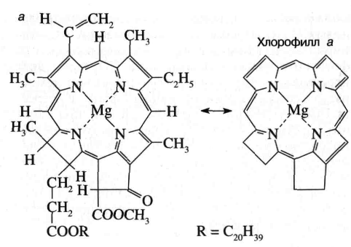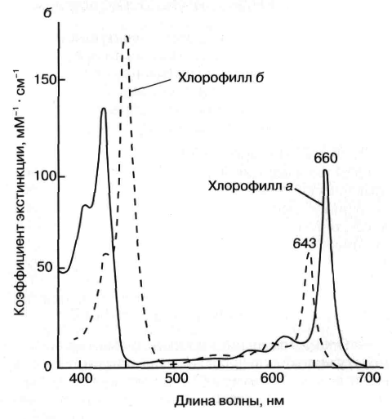

Рис. 3. Структурная химическая формула (а) и спектр поглощения (зависимость поглощения от длины волны) (б) хлорофилла.

В результате получается система с разделенны-мрядами Д+ХлА- (элементарная электрическая баторейка), в которой может быть запасена значи­тельная часть энергии кванта света, поглощенного хлорофиллом. Как показано в работах последних десятилетий, именно этот принцип — фоторазделениязарядов — лежит в основе первичного преобразования энергии света при фотосинтезе.

Как показано на рис. 4, хлорофилл, определяю­щий зеленый цвет листа растения, распределен не повсей растительной клетке, а сосредоточен в пластидах, называемых хлоропластами. В хлоропластах сосредоточен фотосинтетический аппарат, и их роль состоит в энергообеспечении клетки за счет поглощенного света. Хлоропласт имеет геном, ко­торый делится при делении хлоропласта. Несмотря на наличие собственного генома, обеспечивающего синтез большей части структур фотосинтетическо­го аппарата, ряд строго необходимых для протека­ния фотосинтеза компонентов (например, основ­ные ферменты, участвующие в биосинтезе хлорофилла, некоторые белки, входящие в систему фотосинтетического окисления воды), кодируются в клеточном геноме. Хлоропласт заполнен так на­зываемыми тилакоидами - замкнутыми сплющен­ными "мешочками", которые состоят из двухслой­ных липидных мембран, образованных в результате впячивания внутреннего слоя двухслойной мембра­ны, ограничивающей весь хлоропласт от цитоплаз­мы. Тилакоиды сгруппированы в плотно упакован­ные темно-зеленые "стопки", получившие название гран, которые связаны между собой частью тилакоидов. В мембраны тилакоидов погружены белки или белковые комплексы, большая часть которых насквозь пронизывает мембрану. Только часть из этих комплексов окрашена в зеленый цвет, то есть содержит хлорофилл; было установлено, что прак­тически весь хлорофилл находится в хлорофилл-белковых комплексах, или, лучше сказать, в пиг­мент-белковых комплексах, поскольку все они на­ряду с хлорофиллом содержат другие пигменты.

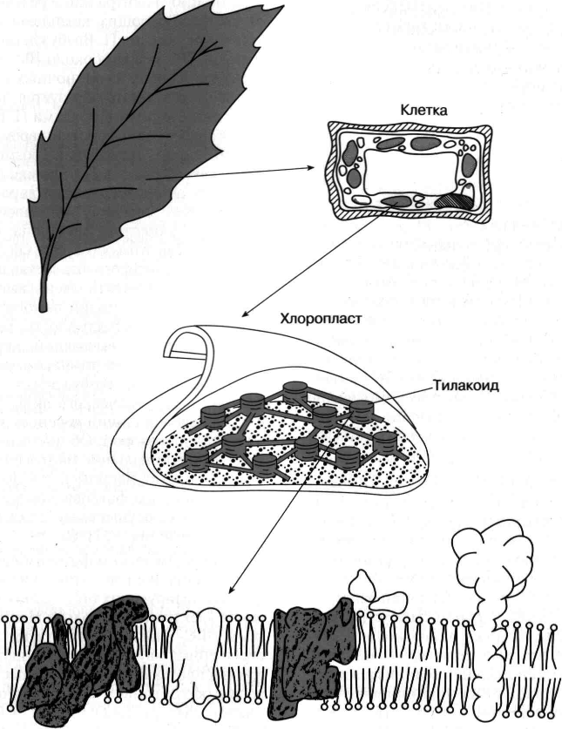

Мембрана тилакоида Рис. 4. Локализация фотосинтетического аппарата в клетке зеленого растения.

Пигмент-белковые комплексы можно разделить на две функциональные группы. Основная функ­ция первой из них — "светособирающих" или "ан­тенных" пигмент-белковых комплексов - состоит в эффективном улавливании энергии света. Более 90% всего хлорофилла сосредоточено именно в "ан­тенных" комплексах. Большая их часть представля­ет собой белки с молекулярной массой от 20000 до 70000, на каждом из которых расположены 10 - 40 молекул хлорофилла. Помимо основного пигмента — хлорофилла *а —* в состав этих комплексов входит его аналог — хлорофилл *б,* а также каротиноиды — пигменты желтого или оранжевого цвета (один из них, бета-каротин, определяет окраску моркови). Цианобактерии содержат также бесхлорофилльные пигмент-белковые комплексы - фикобилины, окра­шенные в синий или красный цвет. Они эффектив­но поглощают свет в области спектра, где хлоро­филл имеет слабое поглощение, что позволяет осуществить более эффективное улавливание сол­нечной энергии.

Энергия возбуждения от светособирающих пиг­ментов с очень высокой эффективностью (близкой к 100%) передается на хлорофилл другой группы пигмент-белковых комплексов - фотохимические реакционные центры. Их основная и важнейшая для всей биосферы функция состоит в том, чтобы преобразовать энергию электронного возбуждения хлорофилла (полученную в результате поглощения света в данном комплексе или в результате мигра­ции возбуждения от светособирающих комплексов) в энергию разделенных зарядов, подобно тому, как это происходит в реакции Красновского, описан­ной выше.

У кислородвыделяющих организмов имеется два типа реакционных центров, функционирующих в так называемых фотосистеме 1 (ФС-1) и фотосис­теме 2 (ФС-2) (рис. 5). Аналоги каждого из этих ре­акционных центров обнаружены у ряда фотосинте-зируюших бактерий, и молекулярная структура одного из них, выделенного из пурпурной бактерии Rhodopseudomonas viridis, впервые была установле­на с помощью рентгеноструктурного анализа. Не­обходимо отметить, что значительная часть знаний о структурной и функциональной организации фо­тосинтетических реакционных центров получена при помощи изучения именно бактериальных реак­ционных центров. Они отличаются высокой ста­бильностью в изолированном из мембраны состоя­нии, и именно из них удалось впервые получить

кристаллы, использование которых в рентгено-структурных исследованиях позволило получить данные о молекулярной структуре реакционного центра. За эту работу группа немецких исследовате­лей в 1988 году получила Нобелевскую премию.

Бактериальный реакционный центр состоит из трех полипептидов с молекулярной массой от 24000 до 32000, на которых расположены молекулы одно­го из представителей хлорофиллов - бактериохлорофилла (Бхл) и две молекулы его безмагниевого производного — бактериофеофитина (Бфф). Две из четырех молекул Бхл расположены настолько близ­ко друг к другу (около 3 Å), что формируют ком­пактное образование — димер (П), а четыре другие одиночные молекулы пигментов образуют две сим­метричные по отношению к П цепочки Бхл—Бфф. Энергия электронного возбуждения, полученная в результате поглощения света пигментами самого реакционного центра или в результате ее миграции от светособирающих комплексов, локализуется в конечном счете на П. Возбужденный П, обозначае­мый как П*, за время около 10-12 сек передает свой электрон на одну из одиночных молекул пигмента, так что в результате образуется первичное состоя­ние с разделенными зарядами П+Бфф-. Это состоя­ние обладает очень коротким временем жизни (око­ло 10~8 сек) вследствие возможного возврата электрона от Бфео- к П+. Однако вероятность этого процесса очень низка благодаря более быстрому (2 • 10-10 сек) "прямому" переносу от Бфео- к "ста­бильному" акцептору электрона, получившему на­звание Q. При этом образуется состояние П+БфеоQ-, время жизни которого уже составляет около 10-3 сек. Необходимо отметить очень высокую эффектив­ность описанных стадий фоторазделения зарядов. Так, квантовая эффективность, то есть доля погло­щенных квантов, вызвавших перенос электрона, близка к 100%. Энергетическая эффективность, то есть доля энергии возбуждения, запасенной в ре­зультате фотохимического акта, составляет свыше 90% для первой стадии переноса электрона и около 50 - 70% для второй. Об изумительном совершен­стве этой уникальной биологической "машины" свидетельствует, например, тот факт, что с такой же эффективностью фотоперенос электрона в реакци­онном центре осуществляется даже при температу­ре жидкого гелия (-271°С).

Основным итогом фотохимической стадии пре­образования энергии света у кислородвыделяющих фотосинтезируюших организмов является фотопе­ренос электронов от воды к НАДФ+. Обе фотосис­темы (ФС-1 и ФС-2) участвуют в этом процессе, обеспечивая двухступенчатое поступление энергии для его протекания. ФС-2 осуществляет окисление воды с образованием молекулярного кислорода, со­гласно реакции: 2Н20 + 4hv—О2 *+* 4е*+* 4Н+, где hv обозначает квант света, *е—*электрон. В результате фотохимического акта реакционного центра ФС-2 образуется самый сильный биологический окислитель — окисленный хлорофилл, который окисляет воду с участием марганецсодержащей энзиматической системы. Электроны, оторванные от воды, че­рез цепь темновых реакций поступают на ФС-1, ис­пользующую их для фотовосстановления НАДФ+ до НАДФН, которое тоже осуществляется с участи­ем специальной энзиматической системы. Окисле­ние воды, а также перенос электронов от ФС-2 к ФС-1 приводит к появлению разности концент-

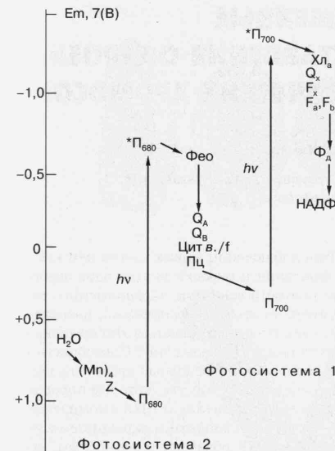

Рис. 5. Схематическое изображение фотосинте­тической цепи переноса электрона в хлоропласах растений и цианобактерий. (Мп)4 - Комплекс из четырех атомов Мп, связан­ных с белками реакционного центра фотосистемы 2 (ФС-2); Z - вторичный донор электрона ФС-2, (остаток тирозина); Пбао - первичный донор элек­трона ФС-2 (димер хлорофилла); *П680 - возбуж­денное состояние хлорофилла П680; Фео - первич­ный акцептор электрона ФС-2, феофитин; QA и QB -акцепторы электрона хиноновой природы; цит *в./f-*комплекс цитохромов, участвующих в переносе электрона от ФС-2 к фотосистеме 1 (ФС-1); Пц - пластоцианин (подвижный переносчик электро­на); П700 - первичный донор электрона ФС-1 (ди­мер хлорофилла); *П700 - возбужденное состоя­ние П700;Хла-(хлорофилл) и Ох-(хинон), соответ­ственно, первичный и вторичный акцепторы электрона ФС-1; Fx, Fa и Fb акцепторы электрона ФС-1 (Fe-S-центры); Фд - ферредоксинраство­римый переносчик электрона (Fe-S-содержащий белок); НАДФ+ - никотинамидаденин динуклеотид фосфат (конечный переносчик электронов, используемый вместе с АТФ в ассимиляции СО2), *hv -* квант света. По вертикальной шкале указаны приблизительные значения окислительно-вос­становительных потенциалов переносчиков элек­трона при рН 7.

раций ионов Н+ по обе стороны тилакоидной мембраны, которая, как и в случае митохондрий, необходима для осуществления процесса фосфо-рилирования — образования АТФ, основного энер­гетического эквивалента, используемого в качестве источника энергии в биологических процессах. Об­разованные в результате фотохимического перено­са электронов АТФ и НАДФН используются для восстановления СО2 с образованием первичных са-харов, которое в упрощенном виде можно описать следующим образом: СО2 + 4е + 4Н+ —*\*•* СН2О + + Н2О. При этом на каждую молекулу СО2 расходу­ется две молекулы НАДФН и три молекулы АТФ. Этот процесс, в результате которого "восстановлен­ная" молекула СО2 включается в состав гексозы, осуществляется через ряд стадий с участием слож­ного цикла энзиматических реакций, получившего название цикла Кальвина по имени его открывателя. В заключение необходимо отметить, что иссле­дование фотосинтеза — сложнейшего фундамен­тального биологического процесса, имеющее дав­ние традиции в отечественной науке, привлекает в настоящее время внимание все большего числа ес­тествоиспытателей — биологов, физиков, химиков, математиков. Познание молекулярных механизмов фотосинтеза будет иметь большое значение для обеспечения человечества экологически чистой энергией за счет практически неиссякаемого источ­ника — солнечного излучения (например, на основе фоторазложения воды на молекулярной водород и кислород), для повышения фотосинтетической продуктивности растений, лежащей в основе обес­печения человечества пищей, для использования принципов фотопреобразования световой энергии при фотосинтезе в фотобиотехнологических и фо­тобиотехнических системах, для обеспечения дли­тельных космических экспедиций органикой и мо­лекулярным кислородом, для решения проблем экологической безопасности отдельных регионов, для сохранения и развития биосферы.

ЗАКЛЮЧЕНИЕ

Знания, накопленные при изучении современ­ных организмов различной степени сложности, позволяют сформулировать непротиворечивую кон­цепцию эволюции биоэнергетических систем. Эта концепция дает ключ к пониманию не только путей становления механизмов превращения энергии в клетке, но и позволяет объяснить, почему химия и физика живой клетки базируются на двух основных классах веществ: а) нуклеиновых кислотах и нуклео-тидах и б) белках. Вкратце система взглядов, о кото­рой идет речь, может быть суммирована следующей схемой эволюции жизни.

1. Образование азотистых оснований (пуринов и пиримидинов), а затем и нуклеотидов из Н2О, NH3, СО2, HCN и некоторых других простейших соеди­нений под действием ультрафиолетового излучения Солнца.

2. Использование остатков аденина, а затем так­же других пуринов и пиримидинов в нуклеотидах для поглощения ультрафиолетового света. При

этом энергия ультрафиолетовых квантов оказыва­ется движущей силой для синтеза АТФ из АДФ и фосфата или для осуществления других энергоем­ких реакций коферментами-нуклеотидами (адени-новый фотосинтез).

3. Образование резервных веществ за счет энер­гии АТФ (гликогенез) с тем, чтобы их последующее расщепление могло поддержать ресинтез АТФ при отсутствии ультрафиолетового света (гликолиз).

4. Изменение спектральных свойств атмосферы, ставшей плохо проницаемой для ультрафиолета, и замена "аденинового" фотосинтеза на фотосинтез, использующий видимый свет. В качестве пигментов используется ретиналь, а затем хлорофилл. В ре­зультате АТФ, бывший до того как преобразовате­лем световой энергии, так и "конвертируемой энер­гетической валютой", утрачивает первую из этих двух функций, сохранив только вторую.

5. Увеличение концентрации О2 в атмосфере в результате деятельности фотосинтезирующих орга­низмов и появление ферментов, поглощающих кислород с целью его детоксикации.

6. Создание современных дыхательных систем, преобразующих в АТФ энергию окисления субстра­тов кислородом.

СПИСОК ЛИТЕРАТУРЫ:

1. Будыко М.И., РоновА.Б., Яншин А.Л. История атмо­сферы. Л.: Гидрометеоиздат, 1985.

2. Мак-Ивен М., Филяипс Л. Химия атмосферы. М.: Мир, 1978.

3. Фотосинтез / Под ред. Говинжи. М.: Мир. Т. 1 и 2. 1987.

4. Холя Д., Рао К. Фотосинтез. М.: Мир, 1983.

5. Клейтон Р. Фотосинтез. Физические механизмы и химические модели. М.: Мир, 1984.

6. Шувалов В.А. Первичное преобразование световой энергии при фотосинтезе. М.: Наука, 1990.

7. Уайт А., Хендяер Ф.. Смит Р. и др. Основы биохимии. М.: Мир, 1981.

8. Саган К. В. V Происхождение предбиологических систем/Подрех А.И. Опарина. М.: Мир, 1966. С. 211.

9. Понамперума С.В. // Там же. С. 224.

10. Ску.шчев В.П. Аккумуляция энергии в клетке. М.: Наука, 1969.

11. Скулачев В.П. Мембранные преобразователи энер­гии. М.: Высш. шк., 1989.

12. Ску.ючев В.П. Энергетика биологических мембран. М.: Наука, 1989.

13. Скулачев В.П. Кислород в живой клетке: добро и зло // Соросовский Образовательный Журнал. 1996. № 3. С. 4-16.

14. Скулачев В.П. Законы биоэнергетики //Там же. 1997. № 1. С. 9-14.